Лабораторна робота

Тема: Вивчення морфологічних ознак основних та малопоширених видів баштанних рослин
Мета: вивчити морфологічні особливості та видові відмінності рослин родини Гарбузові (Cucurbitaceae).
Завдання: 1. Описати морфологічні ознаки баштанних культур за формою 1.
2. Описати морфологічні ознаки та біологічні особливості насіння баштанних рослин за формою 2.
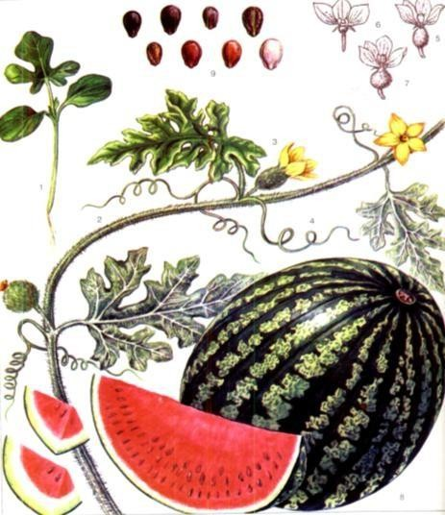
Кавун столовий - належить до виду Citrullus edulis Pang, за сучасною класифікацією - Citrullus vulgaris Schrad. Fursа. Походить з Центральної та Південної Африки. Стебло кавуна повзуче, трав'янисте, округло-п’ятигранної форми, слаборебристе, опушення м’яке, Довжина головного стебла 2–3 м, у сортів пізнього достигання 3–5 м. Листки на стеблі розміщені почергово, сіро-зелені, довгочерешкові,
без прилистків 3–5 лопатеві, кожна з яких розділена на менші частинки. З пазух листків відростають 2–4 роздільні вусики, а також квітки. За будовою квітки бувають роздільностатеві та двостатеві (гермафродитні). Віночок квітки правильної форми, жовтий, п'ятипелюстковий, біля основи зростається з чашечкою. Чоловічі квітки на стеблі з'являються раніше за жіночі. Тичинок п’ять, з них чотири зрослися попарно і одна вільна. Пиляки великі, петлеподібні, зігнуті, жовтооранжевого забарвлення. У жіночих квіток зав'язь нижня, округла, опушена з трироздільним рильцем. Плід - велика багатонасінна несправжня ягода. За формою округлий, еліптичний або приплюснутий. Забарвлення плодів від ясно- зеленого до чорно-зеленого із смугами або одноколірне. Насіння овальне або широкоовальне, плоске, різного забарвлення. Маса 1000 штук 40-150 г.
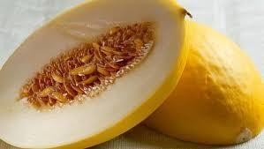
Диня – належить до виду Cucumis melo L. Походить з Малої Азії та Закавказзя. Стебло трав'янисте, повзуче, опушене, малоребристе, довжиною 0,5–1,5 м i довше. В пазухах листків на стеблі утворюються вусики. Листки черешкові, опушені, ниркоподібні або п’ятикутної форми із суцільним або вирізаним краєм пластини. Квітки
дині роздільностатеві або двостатеві, розміщені в пазухах листків. Чоловічі квітки зібрані по кілька разом в щитоподібне суцвіття i утворюються як на центральному, так i на бічних пагонах другого i наступних порядків. Чашечка квітки келихоподібна або конічна, світло-зелена. Віночок широко-лійкоподібний, п'ятипелюстковий, жовтого забарвлення. Тичинок 5, з яких 4 зрослися попарно. Пиляки жовті, зігнуті у вигляді петель. Жіночі квітки розміщені поодиноко, мають нижню зав'язь, видовженої форми з густим опушенням. Плід дині – несправжня ягода, за формою округлий, видовжений, приплюснутий з рівною, або сегментованою поверхнею. Поверхня плодів може бути без тріщин або із сіткою різноманітних тріщин. Стиглі плоди у більшості сорті жовті, оранжеві, зеленуваті зі специфічним ароматом або без нього. Насіння дині овально-витягнуте, плоске, жовтого кольору. Маса 1000 штук 30– 50 г.
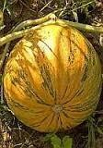
Гарбуз. В культуpi вирощують три види гарбуза: Cucurbita pepo. Z. – звичайний або твердокорий; Cucurbita maxima Duch. – великоплідний; Cucurbita moschata Duch. – мускатний.
Гарбуз звичайний – походить з Мексики. Рослина з великою розгалуженою повзучою або кущовою огудиною. Стебло рівногранчасте, борознисте з шиповидним опушенням, порожнисте. Довжина основного стебла 3–4 м i більше. Листки великі п'ятилопатеві з гострими кінцями, черешкові. Черешок i листкова пластинка вкриті жовтими шипами. В місцях прикріплення листків до стебла утворюються розгалу-
жені вусики. Квітки роздільностатеві з подвійною оцвітиною. Віночок п'ятипелюстковий, знизу трубчастий, дзвоноподібний, жовто-оранжевий. Чашечка діжкоподібна, жовтувата. Жіночі квітки з нижньою зав'яззю, кулясті з опушенням. Плід – несправжня ягода великих розмірів, за формою округлий, еліптичний, округло-сплющений. Забарвлення плодів від світло до темно - зеленого у нестиглих, i від жовтого до оранжевого – у біологічно стиглих. Плоди часто мають характерний рисунок у вигляді темно-зелених суцільних або з розривами смуг на жовтому фоні. Плодоніжка сильно ребриста, в основі з розширеною п'яткою. Поверхня плодоніжки вкрита жорсткими короткими шипами. Насіння звичайних гарбузів овально-плоске з добре вираженим обідком-рубчиком. Маса 1000 штук насінин 150–200 г.
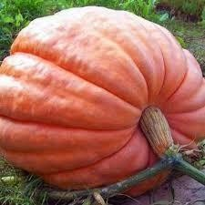
Гарбуз великоплідний походить з Перу. Має сильно розвинене повзуче стебло довжиною до 8 м. На поперечному розрізі стебло округле, має густе, м'яке, неколюче опушення. Листкові пластинки ниркоподібної форми i більш як у гарбуза звичайного. Листки мають довгі трубчасті черешки. Квітки великі, роздільностатеві з келихоподібною чашечкою.
Віночок яскраво-оранжевий, п’ятипелюстковий. У жіночих квіток зав'язь нижня. Кора плодів ніжна, не дерев’яниста. Плодоніжка циліндричної форми, не має розширення в місці зростання з плодом i без опушення. Насіння дуже велике, за довжиною більш як 2–2,5 см, опукле, гладеньке, по краю без рубчика, біле або кремувато-жовте. Маса 1000 штук насінин 220–250 г.

Форма 1

Морфологічні ознаки видів рослин родини Cucurbitaceae

Показник | Культура
Показник | Кавун столовий | Диня | Гарбуз звичайний (твердокорий) | Гарбуз велико- плідний | Гарбуз мускатний | Лагенарія | Люфа | Бенінказа | Момордика | Чайот
Центр походження
Латинська назва
Ознаки стебла:
а) довжина б)поперечний розріз в)тип опушення
Ознаки листків:
а)форма б)розріз в)забарвлення
Ознаки квітки :
а)форма б)розріз в)забарвлення
Ознаки плоду:
а)форма б)розріз в)забарвлення
г)ребристість шкірки
Ознаки плодоніжки: а)форма б)ребристість
в)опушеність
Ознаки насіння:
а)розмір б)колір
в)наявність облямівки

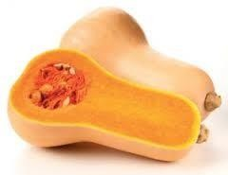
Гарбуз мускатний походить з Північної Америки. Має довге до 7 м стебло, яке на поперечному розрізі п'ятигранне з борозенками на гранях. Опушення стебла i листів м'яке. Листки слабко кутасті з 3-7 гострими лопатями, м’які ніжні, часто з білими плямами в розгалу-
женнях жилок іннервації листків. Чашечка квіток чашоподібна. Інші органи квіток такі самі як у звичайних гарбузів. Плоди мають сплюснуту, кулясту, короткоовальну, видовжено-овальну або видовжено-грушоподібну форму з перехватом в середній частині. Гарбузи з такою формою називають перехватками. Насінне гніздо невелике, розміщене в квітковому кінці плоду. Кора стиглих плодів м'яка, не дерев'яниста, найчастіше коричнево-червонувато-жовта, без блиску. Забарвлення може бути однорідним або зі світлими смугами чи плямами. Плодоніжка ребриста, тонка, з розширенням у місці зростання з плодом. Насіння брудно-біле, сірувато, з гофрованим рубчиком. Маса 1000 насінин 120–150 г.

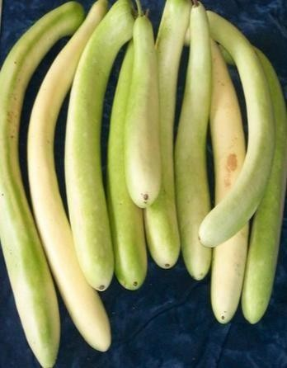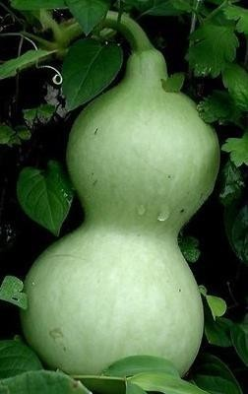Лагенарія (Laqenaria siceraria Standl.)
– однорічна рослина, що походить з Індії. Стебло повзуче або витке завдовжки від 2 до 15 м, товщиною в основі 1–3 см, опукло-гранчасте з м'яким опушенням. Листки суцільні або 3–5 лопатеві. Квітки білі, роздільностатеві, пазушні, частіше – поодинокі. Віночок квітки гофрований,
розміщений на високій квітконіжці, виступає за межі листків. Квітки розкриваються на заході сонця. Рослина однодомна, перехреснозапильна. Плоди світло-зеленого забарвлення. При дозріванні плоди жовтіють, кора дерев'яніє, стає досить міцною, водонепроникною. Насіння вкрите здерев'янілою шкіркою, що затримує період проростання. Маса 1000 штук насінин 110–125 г.
Люфа походить з Індії та Китаю. однорічні рослини з витким стеблом довжиною до 5 м. Листки чергові 5–7-лопатеві, рідше суцільні. Квітки одностатеві, великі, жовті або білі з п'ятипелюстковим віночком. Чоловічі квітки зібрані у китицеподібні суцвіття, жіночі – поодинокі. Квітки люфи циліндричної відкриваються вранці і запилюються бджолами, а гранчастої відкриваються у другій половині дня, тому їх запилюють нічні комахи.

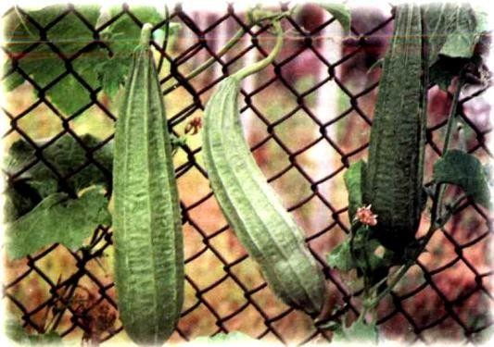
Люфа циліндрична (Luffa cylindrica L )
формує плоди довжиною 30–70 см та
діаметром 7–20 см, звужені біля плодоніжки,
з тонкою легкоушкоджуваною корою блідо-
зеленого забарвлення. М'якуш плода білий,
ніжний, як у огірків. Дозрілий плід стає сухим,
набуваючи жовтого або коричневого
забарвлення. Густа тонковолокниста сітка склеренхімних волокон у центральній частині утворює камери, заповнені насінням. Насіння овальної форми, білувато-кремового кольору із слабо вираженим рубчиком.
Плоди люфи гранчастої (Luffa acutargula L.) дрібніші: довжиною 30–40 см, ребристої, конусоподібної форми з ніжною, щільною та міцною губчастою тканиною. Кора груба, здирається з великим зусиллям лише після замочування у киплячій воді. Маса 1000 штук насінин 90–120 г.

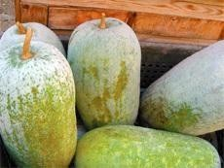
Бенінказа (Benincasa hispida (Thumb. Cogn.) – гарбуз зимовий восковий або білий індійський гарбуз азіатського походження (Індія. Китай, Індонезія, Індокитай). Це трав'яниста рослина з потужною кореневою системою. Стебло довге, повзуче.

Листки зелені, великі без прилистків, з довгими черешками. В пазухах листків виростають вусики, з допомогою яких рослина прикріплюється до грудочок землі, а також легко підніметься по вертикальній oпopi. Квітки роздільностатеві, з сильним запахом. Плоди великі кулевидні або овальні, молоді плоди вкриті волосками. В біологічній стиглості плід вкривається восковим нальотом білого кольору. М'якуш білий щільної консистенції, завдяки чому добре зберігає свої якості впродовж 2–3 років. Маса 1000 штук насінин 85–95 г.
Момордика (Momordica charantia L.) – однорічна витка рослина.
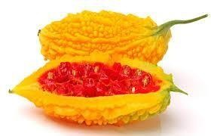
Батьківщиною є тропічні райони Індії та Бірми. Широко розповсюджена в країнах Південного Сходу. Рід Момордика нараховує біля 45 видів, більшість з яких ліани, що чіпляються за опори з допомогою вусиків. У народі її називають жовтим
огірком. Стебло тонке, довге з великими світло-зеленими глибоко розсіченими листками. Квітки роздільностатеві яскраво-жовтого кольору, чоловічі квітки більші за жіночі. Плоди видовжено-овальної форми з горбкуватою поверхнею, довжиною 6–16 см, які при достиганні набувають жовтого i оранжево-жовтого кольору. При дозріванні плід розкручується i викидає насіння. Воно має щільну, але тонку шкірку оригінальної форми, темно коричневого або червоного кольору. Соковитий оплодень має приємний смак, нагадує хурму. М'якуш плодів гіркуватий. З плодів готують салати, приправу до м'ясних i рибних страв, маринують, солять. Маса 1000 штук насінин 150– 165 г.
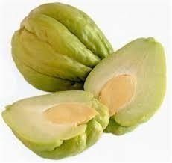
Чайот (Sechium edule Sw.) або мексиканський огірок (манговий гарбуз) – багаторічна рослина, але в умовах помірного клімату вирощують як однорічну. Батьківщиною є Центральна Америка, звідки рослина поширилась по всьому світу. Вирощують переважно в південних регіонах. Із 12 різновидностей чайоту
найбільш поширені три: з гладенькою поверхнею плодів білого кольору, з зеленими гладенькими плодами, а у третьої різновидності шиповидні або зморшкуваті плоди зеленого кольору. Коренева система стрижнева, потужна з пагонами на кінцях яких на другий рік розвиваються бульби. Урожайність бульб до 9 кг з однієї рослини. Стебло ліаноподібне, довжиною до 20 м з багаточисельними боковими пагонами. Квітки зеленувато-кремового кольору. Молоді плоди ніжні, солодкуваті, м'якуш прозорий і містить одну велику насінину, яка при витягуванні з плоду швидко втрачає схожість. Тому при розмножені насінину висівають разом з плодом. В плодах містяться білки, цукри, мінеральні речовини, вітаміни та до 17 амінокислот. М’ясисті плоди за смаком нагадують кабачки, добре зберігаються до весни. В їжу також вживають листки, молоді пагони i бульби.
Форма 2

Морфологічні ознаки та біологічні особливості насіння баштанних рослин

Культура | Морфологічні ознаки |  |  |  | Біологічні особливості
Культура | лінійні розміри | маса 1000  штук | форма | забарвлення | тривалість зберігання схожості  (років) | кількість діб від сівби до  сходів
1 | 2 | 3 | 4 | 5 | 6 | 7

Насіння – це зародкові рослини, що утворюються у зав’язі квіток із заплідненого насіннєвого зачатка. У гарбузових воно розвивається і дозріває у соковитих плодах. Насіння окремих баштанних рослин відрізняється за морфологічними ознаками, проте воно має багато спільного за анатомічною будовою, хімічним складом, фізіолого-біохімічними процесами, що відбуваються під час його формування, достигання, зберігання і проростання.
За формою яйцеподібне з витягнутим і загостреним носиком, або без нього, велике, сплюснуте. Зародок складається з двох сім'ядолей, в яких
сконцентровані всі поживні речовини насінини, без ендосперму, брунечки (точки росту майбутнього стебла) із зародковими листочками, підсім'ядольного коліна i зародкового корінця, з якого розвивається стрижневий корінь.
Шкірка насінини у баштанних культур складається з трьох-чотирьох шарів: зовнішнього епідермісу, губчастої тканини – гіподерми, яка утворена дуже пористими клітинами, заповненими повітрям; шару кам'янистих клітин, які надають міцності насінній шкірці; внутрішнього шару – заповнених повітрям трахеїд. За анатомічною будовою насінної шкірки piзні види Гарбузових настільки відрізняються, що цей показник можна використовувати для їх класифікації.
У насінні кавунів епідерміс розміщується у вигляді одного ряду тонкопалісадних клітин, які містять пігмент, що надає насінню забарвлення. У насінні дині такий шар відсутній, тому воно не має яскравого забарвлення. В насінні гарбузів шар губчастої тканини відсутній. Замість нього формується дуже товстий шар кам’янистих здерев’янілих клітин. У голонасінних сортів гарбузів клітини насінної шкірки тонкостінні, сплющені, не здерев’янілі.

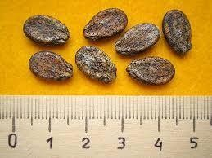
Насіння кавуна столового за розміром поділяють на велике – завдовжки понад 1,5 см, середнє – 1– 1,5 см, дрібне – менш як 1 см. Ширина насінини кавуна 6–8 мм. Забарвлення свіжого насіння кремове, солом'яно-жовте, світло-коричневе, сіре, червоне, коричневе, чорне, зелене. Візерунок насіння у вигляді крапчастої плямистості, забарвлення облямівки та носика іншого кольору порівняно з фоном. Поверхня насіння може
бути гладенькою, шорсткою, з дрібними і великими тріщинами. Форма насіння округло- еліптична та яйцеподібна з відтягнутим носиком. Насіння може бути з обідком або без нього. Насіння кавуна має високу життєздатність – зберігає схожість впродовж 8–10 років, а інколи й довше. Сходи рослини з’являються через 8–18 діб після сівби насіння. Маса 1000 штук насінин 40–150 г.

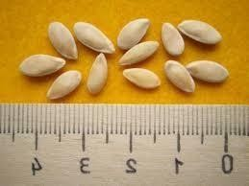
Насіння дині за розміром буває велике – завдовжки понад 1,2 см, середнє – 0,9–1,2 см, дрібне – менше 0,9 см. Ширина насіння від 0,2 до 0,5 см. За формою широкоовальне, вузькоовальне, загострено-овальне, довгасте різного забарвлення – біле, кремове та жовте. Схожість зберігається впродовж 8-9 років. Сходи з’являються через 8-16 діб після сівби. Маса 1000 штук насіння 30-50 г.

Насіння гарбузів за зовнішніми ознаками та розміром має видові відмінності.
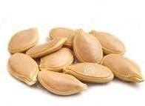
Насіння гарбуза великоплідного дуже велике (в 1 г 2–5 шт.), плоске, овальне, злегка опукле, забарвлення залежно від сорту молочно-біле або оранжево-жовте. По краю насінини обідок відсутній. Довжина насінини 18-22 мм, ширина 11-13 мм. Схожість зберігає 6-7 років. Сходи з’являються через 10-15 діб після сівби. Маса 1000 насінин 220-250 г.
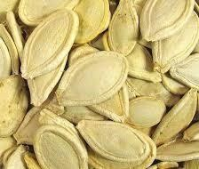
Насіння гарбуза звичайного дуже велике (в 1 г 2 –
5 шт.) плоске, видовжено-овальне. Забарвлення брудно-кремове. Край насінини має добре виражений обідок. Розмір насінини в середньому 18×8 мм. Схожість зберігає 6–7 років. Сходи з’являються через 10-15 діб після сівби. Маса 1000 насінин 150-200 г.
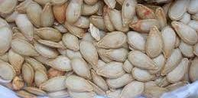
Насіння гарбуза мускатного велике (в 1 г 5–10 шт.), плоске, овальне. Розмір насіння 15–18×10–12 мм. Забарвлення брудно-біле. По краю насінини знаходиться хвилястий або ворсистий обідок, забарвлення якого темніше за забарвлення шкірки насіння. Схожість зберігає 6-7 років. Сходи з’являються через 12-14 діб після сівби. Маса 1000 насінин 120-150 г.
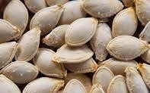
Насіння кабачка і патисона подібне до гарбузів твердокорих, але менше за розмірами. Кабачки мають вузько-овальне насіння жовтувато-білого або білого кольору. Розмір насінини 10×5–6 мм, маса 1000 штук 130-150 г. схожість зберігає 6-8 років. Сходи з’являються через 7 діб після сівби.

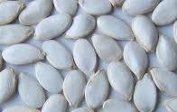
У патисонів насіння овальне або широкоовальне світло-сірого чи жовтуватого забарвлення. Розмір насінини 13–16×8–11 мм, маса 1000 штук 90–110 г. Схожість зберігає 6–8 років. Сходи з’являються через 10-15 діб після сівби.

Насіння баштанних культур має високу життєздатність – зберігає схожість упродовж 8–10 років, а інколи й довше. Найпродуктивнішим вважається насіння, яке зберігається не більше як 2–4 роки. Після 5–7 річного зберігання насіння баштанних культур втрачає життєздатність і не забезпечує високого врожаю. Тривалість збереження високої схожості насіння баштанних культур залежить від його вологості та умов зберігання – температури й особливо відносної вологості повітря. Оптимальними умовами є низький вміст вологи в насінні (до 7% і менше), відносна вологість (30–45%) та температура повітря (0–2⁰С). Проте висока температура повітря під час зберігання не впливає на якість насіння так несприятливо, як висока вологість. На життєздатність насіння впливає не тільки спосіб та режим зберігання, а й умови, в яких воно формувалося. Високий рівень агротехніки насінних рослин та сприятливі метеорологічні умови забезпечують вирощування повновагого та життєздатного насіння. Насіння великих фракцій забезпечує більш ранню появу сходів і, як наслідок, добре розвинені та продуктивні органи.
Повне достигання насіння триває: кавунів – 90 – 150 діб, динь – 60 – 100, гарбузів – 130 – 170, кабачків – 90 – 120 діб. Насіння, яке закладають для зберігання, повинно мати таку вологість, %: кавунів – 14, динь, гарбузів, кабачків, патисонів – 13.

Питання для самоперевірки
- Охарактеризувати морфологічні ознаки кавуна столового.
- Охарактеризувати морфологічні ознаки дині.
- Охарактеризувати морфологічні ознаки гарбуза звичайного.
- Охарактеризувати морфологічні ознаки гарбуза мускатного.
- Охарактеризувати морфологічні ознаки гарбуза великоплідного.
- Які ви знаєте малопоширені види баштанних культур?

